**МИНИСТЕРСТВО СЕЛЬСКОГО ХОЗЯЙСТВА РОССИЙСКОЙ ФЕДЕРАЦИИ**

Федеральное государственное бюджетное образовательное учреждение высшего образования

**«ОРЛОВСКИЙ ГОСУДАРСТВЕННЫЙ АГРАРНЫЙ УНИВЕРСИТЕТ ИМЕНИ Н.В. ПАРАХИНА»**

**МНОГОПРОФИЛЬНЫЙ КОЛЛЕДЖ**

**МЕТОДИЧЕСКАЯ РАЗРАБОТКА**

**ПРОВЕДЕНИЯ ОЛИМПИАДЫ**

**по МДК 01.01 Практические основы бухгалтерского учета имущества организации**

Автор: Калиничева Г. Н.

преподаватель

Орел, 2018г

В соответствии с планом работы цикловой комиссии в Многопрофильном колледже была проведена олимпиада по МДК 01.01 Практические основы бухгалтерского учета имущества организации.

Цель проведения олимпиады:

* Выявление уровня подготовки студентов по бухгалтерскому учету.
* Развитие творческих и коммуникативных способностей студентов.

В ходе олимпиады обучающиеся состязались в ответах на теоретические вопросы, решении практических задач, криптограмм, кроссвордов.

В начале проведения олимпиады преподаватель ознакомил участников с правилами и ходом проведения олимпиады. Преподавателем осуществлялся контроль за временем, отведенным на каждое занятие.

На первом этапе участникам для закрепления полученных теоретических знаний было предложено тестовое задание по изученным темам. Необходимо было ответить на 10 вопросов.

На втором этапе обучающимся необходимо было исправить ошибки, допущенные в бухгалтерских записях.

На третьем этапе было предложено решение ситуационных задач, требующее логического мышления

На четвертом этапе было необходимо найти бухгалтерские термины.

Для закрепления знаний по основным терминам на пятом этапе необходимо было составить кроссворд.

Развитию практических умений способствовал шестой этап, в ходе которого студенты решали практические задания, требующие применения аналитического мышления.

После выполнения всех заданий преподаватель подвел итоги, использую оценочную ведомость, оценил результаты каждого участника. Были выявлены лучшие студенты, набравшие наибольшее количество баллов. Студентам, показавшим хороший уровень выполнения заданий были вручены почетные грамоты. Победителями стали:

1 место – Хохлова Дарья;

2 место – Барышева Яна;

3 место – Чарыева Любовь.

В процессе проведения олимпиады студенты продемонстрировали свои профессиональные и общие компетенции, обобщили и закрепили знания по пройденным темам, научились принимать решения в условиях ограниченного времени, активизировать мыслительную деятельность, проявили интерес к профессии.

На мероприятии присутствовали преподаватели ПЦК, студенты, методист Многопрофильного колледжа.

Олимпиада проводилась в кабинете «Бухгалтерский учет, налоги, аудит». В Олимпиаде приняли участие студенты второго курса группы 220 –Б специальности 380201 «Экономика и бухгалтерский учет». Организатором подготовки и проведения мероприятия является преподаватель специальных дисциплин Калиничева Г.Н., которая ознакомила участников с целями, задачами и планом проведения мероприятия.

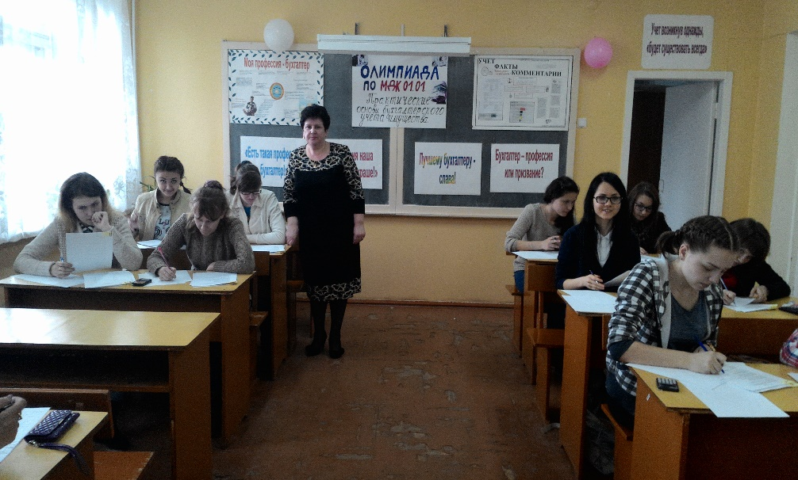

Выполнение тестовых заданий

**Тест «Учет основных средств»**

**1.Основные средства - это средства:**

а) труда,

б) обращения,

в) производства.

**2. Формирование основных средств в организациях осуществляется посредством:**

а) текущего использования активов,

б) капитальных вложений.

**3. Капитальные вложения - это долгосрочные инвестиции в:**

а) развитие основных средств,

б) расширение производства,

в) обновление основных средств,

г) капитальный ремонт основных средств,

д) реконструкцию основных средств

**4. Долгосрочные инвестиции в объекты основных средств группируются по направлениям:**

а) законченные строительством объекты хозяйственным способом,

б) оборудование, требующее монтажа,

в) законченные строительством объекты подрядным способом,

г) строительные конструкции и детали,

д) оборудование, не требующее монтажа

е) оборудование, сданное в монтаж

**5. Капитальные вложения осуществляются способами:**

а) хозяйственным,

б) подрядным,

в) коэффициентным,

г) смешанным,

д)комбинированным

**6. Инвестиции застройщика в объекты основных средств учитываются на счетах:**

а) 07 «Оборудование к установке»,

б) 08 «Вложения во внеоборотные активы»,

в) 01 «Основные средства»,

г) 04 «Нематериальные активы»,

д) 60 «Расчеты с поставщиками и подрядчиками»

**7.Оборот по дебету счета 08 «Вложения во внеоборотные активы» показывает:**

а) затраты отчетного месяца, связанные с капитальными вложениями,

б) расходы по вводу объектов в эксплуатацию,

в) списание затрат, не включенных в первоначальную стоимость объектов,

г) расходы по монтажу оборудования.

**8.** **Оборот по кредиту счета 08 «Вложения во внеоборотные активы» показывает:**

а) списание инвестиций, включенных в стоимость объектов,

б) доведение незавершенных работ до состояния полезного использования,

в) стоимость комплекта инструментов, необходимого для эксплуатации объектов основных средств,

г) расходы по вводу объектов в эксплуатацию.

**9. Акцепт счета за отвод земельного участка под строительство объекта основных средств с последующим его выкупом отражается записью:**

а) Дт сч.01«Основные средства»-Кт сч.60 «Расчеты с поставщиками и подрядчиками»,

б) Дт сч. 60 «Расчеты с поставщиками и подрядчиками»- Кт сч. 51 «Расчетные счета»,

в)Дт сч.08 «Вложения во внеоборотные активы», субсчет «Приобретение земельных участков» - Кт сч.60 «Расчеты с поставщиками и подрядчиками»

г) Дт сч. 08 «Вложения во внеоборотные активы», субсчет «Приобретение земельных участков»-Кт –сч.51 «Расчетные счета»

**10.Затраты по сносу построек при отводе земельных участков отражаются на счете:**

а) 08 «Вложения во внеоборотные активы»,

б) 01 «Основные средства»,

в) 04 «Нематериальные активы»

г)51 «Расчетные счета»

**Тест «Учет денежных средств»**

**1.Расчетные счета открываются организациям, имеющим:**

а) самостоятельный баланс,

б) самостоятельный баланс и собственные оборотные активы,

в) собственные оборотные активы

**2. По расчетному счету могут осуществляться операции:**

а) кредитные,

б) расчетные,

в) валютные,

г) кассовые

**3. В бесспорном порядке с расчетного счета производятся платежи:**

а) на оплату труда,

б) поставщикам за продукцию,

в) по процентам за кредит,

г) в фонды государственного социального страхования

**4. В безакцептном порядке с расчетного счета оплачиваются платежи за:**

а) продукцию,

б) электроэнергию,

в) услуги,

г) материалы

**5. Операции по движению денежных средств отражаются на счете 51 «Расчетные счета» на основании:**

а) первичных документов,

б) выписок из банка,

в) первичных документов и выписок из банка,

г) учетных регистров

**6. Расходы организации за открытие и ведение расчетных счетов относятся в дебе счета:**

а) 20 «Основное производство»

б) 25 «Общепроизводственные расходы,

в) 26 «Общехозяйственные расходы»

г) 51 «Расчетные счета»

д) 91 «Прочие доходы и расходы»

**7. Излишне зачисленные (списанные) банком на расчетный счет суммы денежных средств отражаются на счете:**

а) 60 «Расчеты с поставщиками и подрядчиками»,

б) 94 «Недостачи и потери от порчи ценностей»

в) 76 «Расчеты с разными дебиторами и кредиторами»

г) 99 «Прибыли и убытки»

**8.Записи по дебету сч.51 «Расчетные счета» при журнально- ордерной форме учета** осуществляются в :

а) ведомости № 1,

б) ведомости № 2,

в) журнале -ордере № 2

**9. Для учета денежных средств, переданных в отделения связи для зачисления на расчетный счет организации в банке, используется счет:**

а) 50 «Касса», субсчет 3 «Денежные документы»,

б) 57 «Переводы в пути»

в) 006 «Бланки строгой отчетности»,

г) 55 «Специальные счета в банках»

**10. Основная масса наличных денежных средств в кассу поступает с расчетного счета для:**

а) покупки основных средств,

б )покупки оборотных активов,

в) расчетов с юридическими лицами,

г) выдачи средств на оплату труда

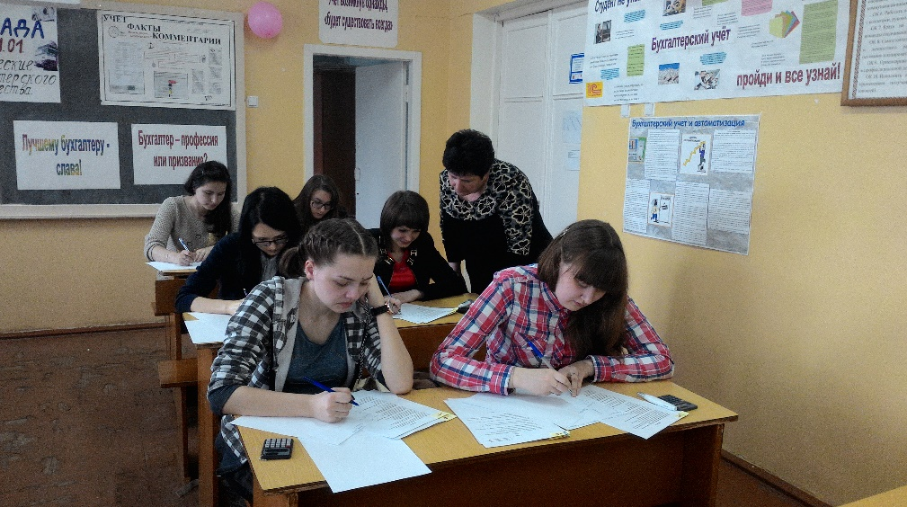

Участники исправляют ошибки, допущенные в бухгалтерских записях

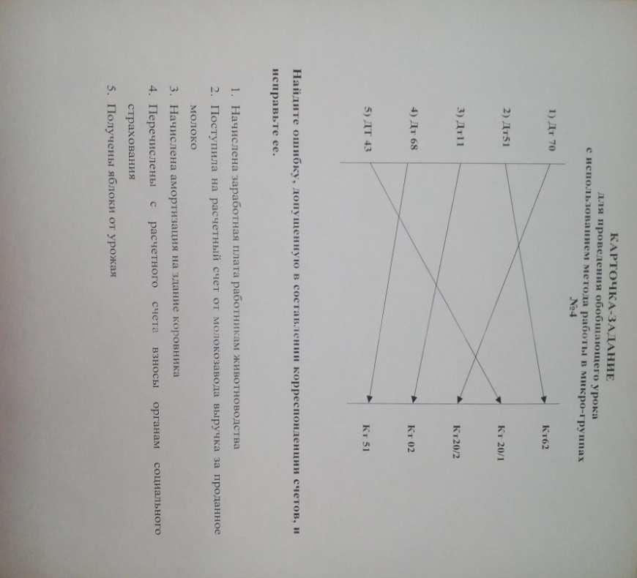

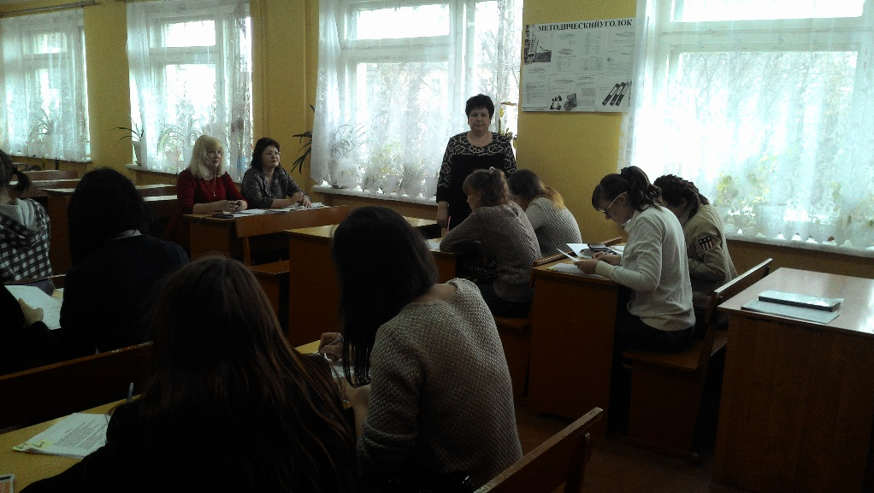

Решение ситуационных задач

Задача

Откройте счет 60 «Расчеты с поставщиками и подрядчиками», составьте бухгалтерские проводки, отразите операции по расчетам с поставщиками и подрядчиками, подсчитайте обороты и определите конечный остаток.

**Данные для выполнения задания:**

1. Остаток задолженности по расчетам с поставщиками и подрядчиками на 01.03. 17 составил 40 000 руб.

2. На склад оприходованы материалы от поставщиков 110 000 руб.

3. Отражена в учете сумма НДС при приобретении материалов 19 000 руб.

4. С расчетного счета перечислено поставщикам за приобретенные

материалы 100 000 руб.

5. Оплачена наличными задолженность подрядчику за выполненные работы 29 000 руб.

Задача

Откройте счет 50 «Касса», составьте бухгалтерские проводки, отразите операции по движению денежных средств в кассе, подсчитайте обороты и определите конечный остаток.

**Данные для выполнения задания:**

1. Остаток денег в кассе на 01.03.17 г 10 000 руб.
2. Поступили в кассу денежные средства:

- выручка за проданную продукцию 86 000 руб.

- остаток неиспользованных подотчетных сумм 5 000 руб.

- из банка для выплаты зарплаты работникам организации 47 000 руб.

1. Выдано из кассы:

- под отчет 8 000 руб.

- заработная плата работникам 135 000 руб.

Задача

Продан грузовой автомобиль, первоначальной стоимостью 560 000 руб. частному лицу по договорной стоимости 460 000 руб. Износ на день продажи составил 120 000 руб. Деньги поступили на расчетный счет организации.

**Требуется:**

1.Составить необходимые бухгалтерские проводки:

* + на списание автомобиля с баланса организации
  + списание износа
  + списание остаточной стоимости
  + на сумму выручки от продажи
  + на сумму НДС
  + на зачисление выручки

1. Определить результат от продажи автомобиля.

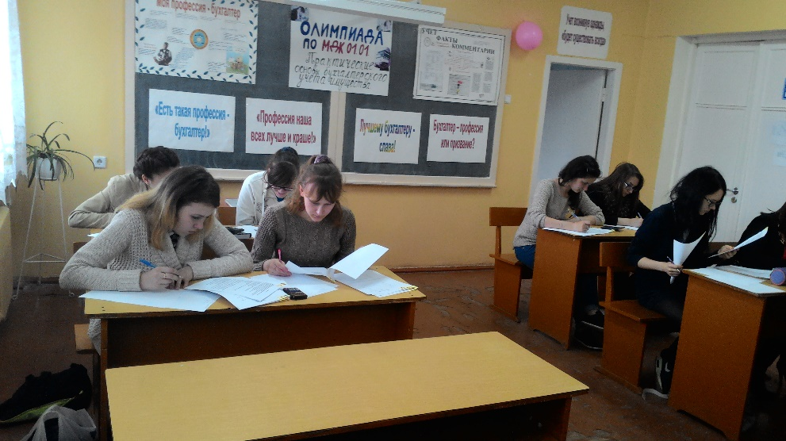

Задание на сообразительность

**Найдите термины:**

|  |  |  |  |  |  |  |  |
| --- | --- | --- | --- | --- | --- | --- | --- |
| **П** | **Л** | **А** | **Т** | **А** | **С** | **К** | **А** |
| **П** | **У** | **Ч** | **Е** | **Л** | **С** | **И** | **Т** |
| **О** | **Л** | **А** | **Л** | **К** | **И** | **Ф** | **О** |
| **Р** | **О** | **Т** | **Ь** | **Щ** | **И** | **К** | **Р** |
| **У** | **П** | **Е** | **Л** | **Ь** | **Б** | **Ю** | **Д** |
| **Ч** | **Е** | **Н** | **И** | **Е** | **Т** | **Е** | **Ж** |
| **С** | **Б** | **О** | **Д** | **Е** | **К** | **Л** | **А** |
| **Г** | **И** | **Р** | **Я** | **И** | **Ц** | **А** | **Р** |
| **О** | **Л** | **Ы** | **Н** | **Д** | **Д** | **О** | **Д** |
| **Н** | **А** | **Ф** | **О** | **Ы** | **Ы** | **Х** | **О** |

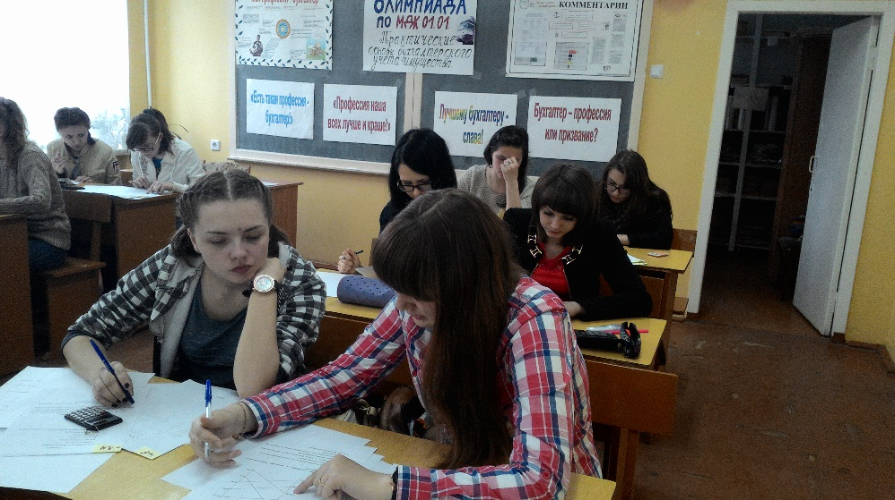

Решение кроссвордов

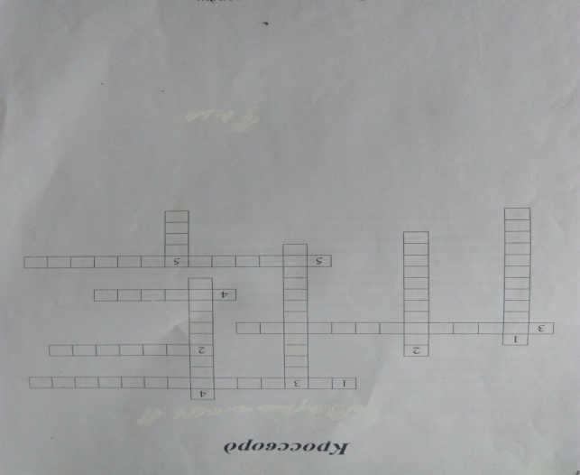

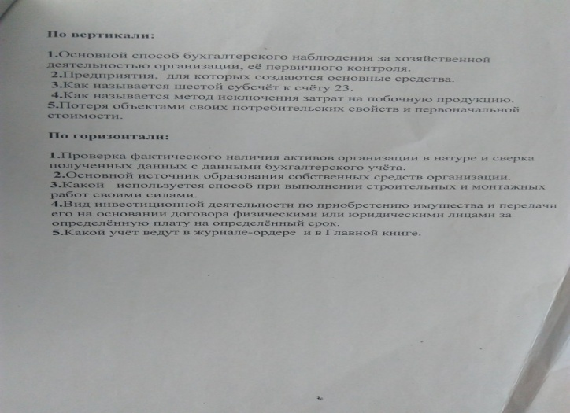

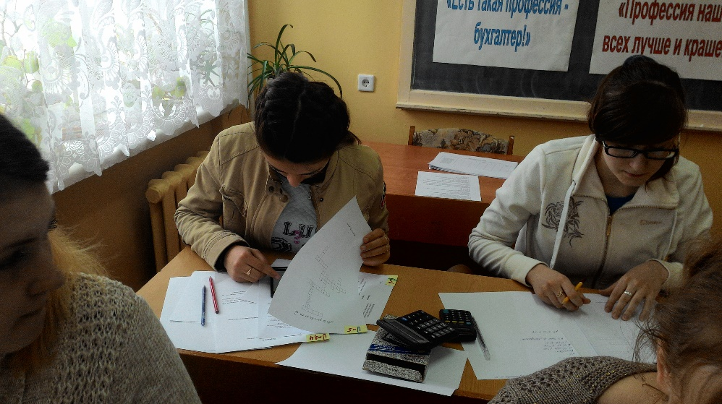

Выполнение практических заданий

В организации в результате проведенной инвентаризации на складе обнаружена надостача строительных материалов на сумму 10000 руб. и излишки краски на сумму 4000 руб. Зав.складом возместил стоимость недостающих строительных материалов в кассу 16000 руб.

Требуется:

Составить необходимую корреспонденцию счетов по обнаруженной недостаче, отнесению ее на виновное лицо, возмещению недостачи в кассу, на сумму разницы, оприходовать излишки. Составить инвентаризационную опить и сличительную ведомость результатов инвентаризации.

Заключение

Задания олимпиады были направлены на выявление уровня теоретической и профессиональной подготовки участников олимпиады.

Олимпиада дает возможность обучающимся раскрыть в себе профессиональные качества, учит самостоятельности, активности, способности найти решения в конкретной ситуации, проявить свои способности.

Теоретические задания были представлены в виде тестовых вопросов с выбором одного правильного ответа. Профессиональное задание включало задачи практического содержания.

Проведение олимпиады способствует развитию аналитического мышления, воспитанию инициативных творческих, компетентных специалистов.